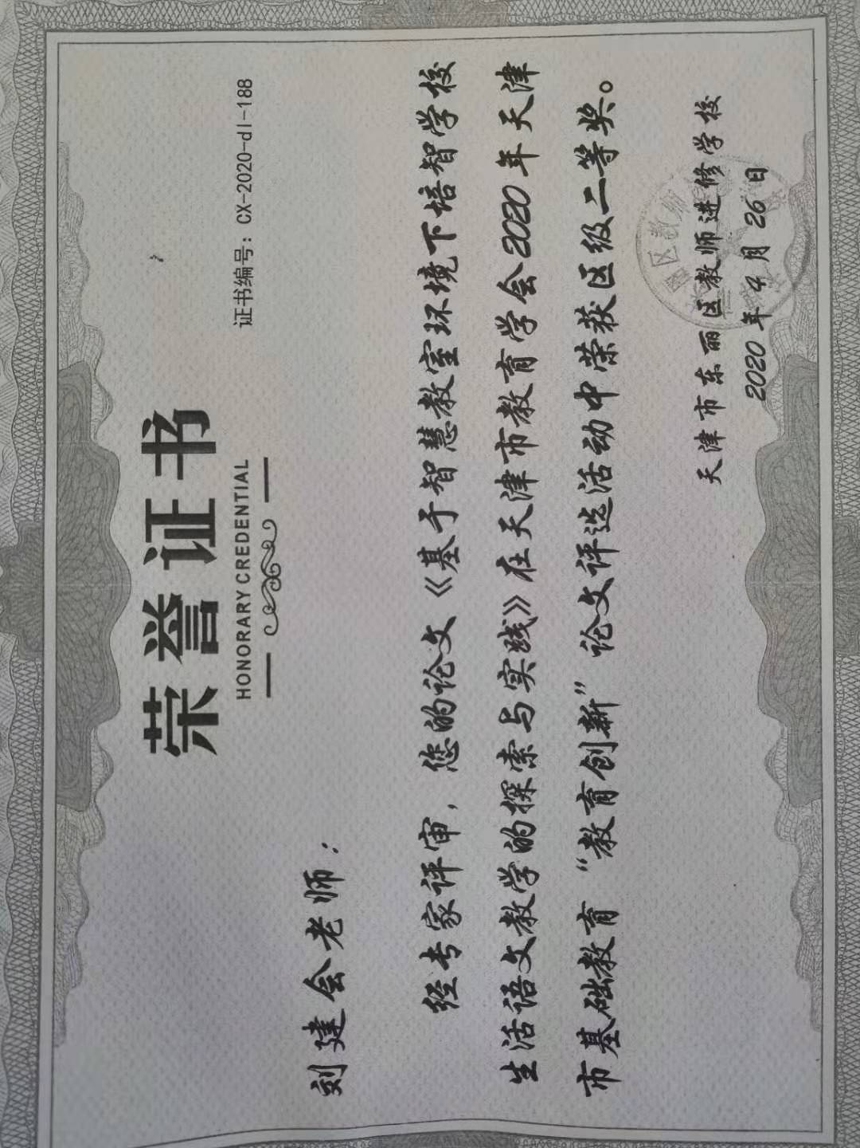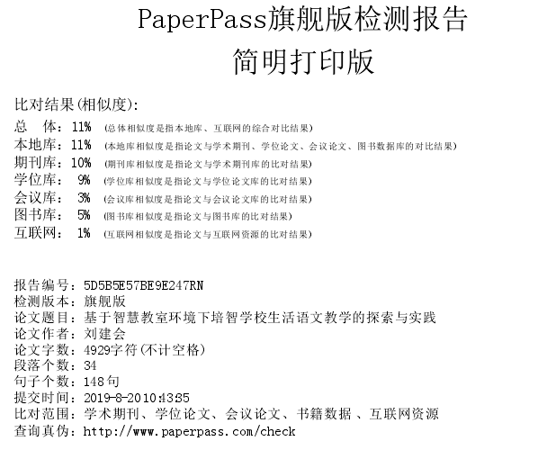

基于智慧教室环境下培智学校生活语文教学

的探索与实践

**摘 要** 随着“互联网+”与“大数据”信息时代的到来，智慧教室在教育领域应运而生，这为特殊教育学校的教学带来了极大的变革。智慧教室因其具有与传统教室不同的独特优势而给培智学校生活语文教学创造了良好的环境与条件。本文根据智慧教室的特点，对培智学校利用智慧教室开展生活语文教学进行的实践探索进行介绍，并就实践过程中需注意的问题进行了思考与分析。

**关键词** 智慧教室 培智学校 生活语文教学

**引言**

随着信息技术的高度发展，当今社会已经成为“互联网+”与“大数据”信息时代，“互联网+”、“云计算”、“人工智能”等已深入到各行各业。加快教育信息化则是顺应历史潮流和时代的呼唤，《教育信息化2.0行动计划》提出要“持续推动信息技术与教育深度融合”、“构建智慧学习支持环境”【1】，在此大背景下，智慧教室应运而生并不断发展，有力地促进了信息技术与课堂教学的深度融合。作为培智学校一名生活语文教师而言，如何根据智障学生特点，充分利用智慧教室的优势，提高教育教学效果，已成为生活语文教师在“智能教育”环境下面临的新课题。本文根据智慧教室的特点，对培智学校利用智慧教室开展生活语文教学进行的实践探索进行介绍，并就实践过程中需注意的问题进行了思考与分析。

**一、智慧教室的涵义及其特点**

**（一）智慧教室的涵义**

自2008年彭明盛首次提出“智慧地球”这个概念以后，“智慧”一词便被应用到了各个领域，诸如“智慧城市”、“智慧医疗”、“智慧教育”以及“智慧教室”等等。通过查阅文献，笔者发现目前我国还没有一个统一的智慧教室的概念，也有部分研究者将智慧教室称为“未来教室”、“未来课堂”、“智能教室”等，研究内容大体一致，只是研究角度不同，故而名字有所差异，本文则统一称之为“智慧教室”。

智慧教室，作为一种新型教学环境，不同于传统的“黑板+粉笔”式的教室，其最终还是要服务于教学。因此，笔者认为，智慧教室应该是一种以服务于教师的教和学生的学为目标，能够“优化教学内容呈现、便利学习资源获取、促进课堂交互开展”【2】的教学环境。

**（二）智慧教室的特点**

智慧教室的发展越来越受到重视，这不仅仅是时代发展的趋势和政府推动的结果，还在于智慧教室相较于传统的教室具有极大的优势和特点，能够促进课堂教学更有效地开展。

**1.交互性强。**在传统“黑板+粉笔”的教室环境里，学生往往兴致不高；教师呈现的课件大都由教师控制呈现的顺序，学生参与少，生成性内容不多；课堂作业和评价也较费时费力。而智慧教室则改变了这种较为“压抑”的状态，教师和学生都可手持终端设备，可以实时反馈，交互式电子白板则可以让学生参与到课件操作当中，也可以立体、动态展示教学内容。可见，智慧教室环境下交互主体更加多样、交互手段更加便利、交互关系更加平等、交互效应更加深入、交互参与度更高【3】。

**2.灵活性高。**与传统教学模式相比，智慧教室环境下的教学在教学内容上，不局限于书本，而是扩展到了互联网资源，内容更加丰富；在内容呈现上，由课本转移到移动终端成为电子教材；在教学反馈上，学生的作业或练习可以随时上传，教师可以随时反馈、评价，学生间互评也变得更加容易；在空间布置上，学生的座位可以根据需要随时调整，有利于合作学习以及团队意识的建立。

**3.体验感深。**智慧教室的环境更加优化，设备先进，如音效更加立体、丰满，教师可以设计一些虚拟教学场景，使教学更加立体、更加形象生动，让学生在贴近于真实的虚拟环境中进行情感体验，学生的情感投入也更多。这也弥补了传统教室难以实现特定情境的不足。因此，在智慧教室环境中进行学习，学生也更加积极，参与的热情也更高。

具有独特优势和特点的智慧教室这种新的教学环境，无论是终端设备还是不同的物理环境，都能够更好地吸引智障学生的注意力，激发学习兴趣。在培智学校开展智慧教室环境下的教学活动是教育信息化的发展要求，更是智障学生开展有效学习的必然诉求。

**二、智慧教室环境下生活语文教学的探索与实践**

**（一）多维化展示教学内容，吸引学生注意力**

智障学生注意力易分散、不易集中的特点是其学习困难的重要因素，但很多时候还在于课堂教学内容枯燥乏味、教师教学方式与内容呈现方式单一。在生活语文教学中，如果像以往单纯地讲解课文、讲解生字恐怕难以吸引学生注意力，而在智慧教室环境中，生活语文教师可以通过交互式电子白板展示立体、动态的教学内容；通过终端设备即平板电脑展示电子教材；通过先进的设备进行音视频或三维动画的展示；还有丰富的互联网资源可供使用。教学内容的丰富及其多维度展示，能够有效吸引学生课堂注意力、激发学生的学习兴趣。

目前，培智学校中高年级还没有统一的教材，按照学校主题单元教学要求，笔者根据我国传统节日和学生生活经验编制学材短文《春节》，并将学材转成图文并茂的电子文本，上传到学生的平板电脑上，同时相应的图片设置好网络或自制链接资源。在教学中发现，学生比较难理解“年兽”这种传说中的虚构物种。因此，我利用智慧教室中的软件制作了立体的年兽视频动画，并做好配音。在学习这一内容时，学生通过声、色、形、像相统一的动画视频的介绍，就能够比较好的了解年兽了，而且学生还可以自主点击链接进行查看、学习。生活化的内容、多维度的内容展现，使得生活语文教学对智障学生来说更具有吸引力，学生的学习兴趣也更加浓厚。

**（二）发挥设备资源优势，提升课堂互动与教学效果**

智慧教室的出现可以说颠覆了传统的教学模式，智慧教室具备传统教室所没有的技术和设备优势，因此也成就了智慧教室环境下教学的强大交互性。其丰富的交互性包括人人互动（教师与学生、学生与学生）、人机互动（教师与显示端、学生与显示端、教师与平板电脑、学生与平板电脑）、基于媒介的互动（教师——显示端——学生、教师——平板电脑——学生、学生——平板电脑——学生）【4】。而实时监控与即时反馈功能更是强化了这种交互性。

在教授《天津美食》这篇学材“学习句式‘天津的美食有……有……还有……’”这一内容时，笔者将短文上传至学生平板电脑，在教学过程中，让学生通过观看显示屏模仿老师划横线或画圈的方式在电子学材中找出有关美食的词语、句子或图片，老师通过实时监控功能注意学生动态，如果某位同学出现问题，老师则及时反馈，将其平板电脑页面调至所有学生平板电脑上，同学帮助或共同讨论解决；在练习句式时，通过电子白板的书写与拖拽功能，让学生到显示屏上进行操作；在学习生字时，学生写完作业本上的生字后，教师可以通过拍照（利用自动合成技术将学生头像和作业整合在一张照片上）上传至教师端显示大屏，学生们看到自己的头像后一下子就知道哪个作业是自己的，而且兴致高昂。可以看到，如果智慧教室的设备资源与技术优势得到充分利用，便能够有效实现多方互动，实现学生主体地位，提升教学效果。

**（三）利用互联网科技与资源，提高情感体验**

在互联网与信息时代，“地球村”上的任何角落我们都可以通过网络“抵达”。对于生活语文教师来说，必须要善于运用网络资源和与互联网科技，为智障学生创设贴近生活、形象直观、便于理解的教学环境，如身临其境一般达到在模拟环境下体验真实感受的目的，弥补学生因身心缺陷或现实条件的限制而不能亲身体验的不足。

笔者所带班级很多学生因家庭条件以及身心缺陷所致，没有体验过在电影院看电影，没有去过北京故宫、长城等著名景点，有的甚至很少走出所在社区的“一亩三分地”。为了让学生能够拥有良好的情感体验，在讲授《看电影》这篇短文时，笔者利用互联网资源和科技手段，提前下载好电影资源，制作与电影院几乎一致的“电影票”，将智慧教室环境打造成一个模拟真实的影厅，排好座位、贴好座位号，设置“检票口”。在“看电影”前，对学生进行观影秩序、查看票面信息等方面的教育，随后按照“买票——等候排队——检票——进入指定影厅——寻找座位号——观影——离场”的顺序进行体验。有的学生虽然没有真正去过电影院，但却体验了看电影的过程。同样，笔者在教授自编学材《美丽的故宫》时，将互联网上关于故宫三维立体介绍的动画视频进行适当编辑和配音，进行播放，学生亦如跟随小导游一样在智慧教室中游览了北京故宫。这种贴近真实、声像一体的生活语文教学情境，不仅弥补了智障学生不能亲身体验的不足，还极大加深了学生的情感体验，激发了学习热情。

**三、应用智慧教室开展生活语文教学应注意的问题**

**（一）重视新技术媒介下学生注意力的引导**

在智慧教室环境下进行教学虽然可以有效吸引学生注意力，但毋庸讳言，智障学生的课堂注意力如何有效维持仍然是摆在特教教师面前的一个问题。智障学生因其生理特点，注意时间短暂，不随意注意占优势，他们往往会被外界事物所干扰。在智慧教室环境中学习时，学生往往会被平板电脑中丰富的桌面图标或弹出的广告窗所吸引，学习效果必然受到注意力分散的影响。因此，笔者认为，一方面教师可以在教学过程随时关注学生状态和平板电脑界面，注意提示、引导学生；另一方面可以在教学中申请助教，不仅可以辅导学生，还可以帮助主教教师关注一部分学生，如笔者所在学校就为一般性课程教师配备了助教教师，以便关注到所有学生。

**（二）加强智慧教室环境下信息素养的培训**

**1.加强生活语文教师信息素养培训。**教师利用智慧教室进行上课的能力水平在某种程度上代表着教学信息化的水平。笔者所在学校很多生活语文教师并不热衷于利用智慧教室进行教学，其原因既有观念的影响，觉得在智慧教室上课比较“麻烦”，也不熟悉智慧教室环境的上课模式与方法；也有信息技术应用能力较弱的影响，有的生活语文教师不熟悉电子白板与平板电脑的使用与切换。因此，提高生活语文教师的信息素养，首先要改变教师对智慧教育以及在智慧教室进行教学的观念，可以利用校本培训开展智慧教育讲座、智慧教室教学的模式与策略方法的培训，让老师逐步从思想上接纳新的教育理念。其次，可通过上级或校级层面开展分批次、有梯度的信息技术应用方面的培训，如笔者所在学校很多生活语文老师对如何将学生与作业（作品）拍照合成在一张画面上十分感兴趣，因此可以开展校级或学科组教研的方式进行有针对性的培训。

**2.培育学生具备初步、基本的信息素养。**学生信息素养水平的高低同样对教学信息化产生重要影响。受自身缺陷、父母受教育水平与教育观念、家庭环境等诸多因素影响，很多智障学生不会或不熟悉如何操作平板电脑，而且拒绝不良信息的能力也比较差。因此，无论是生活语文教师还是其他学科教师，在利用智慧教室上课前，需要对学生开展相关的思想与技能教育，诸如结合手机开展平板电脑如果开关机、如何使用小工具、如何关闭广告弹窗、不浏览不良信息等方面的教育。此外，还要加强学生如何使用和维护电子设备的教育，从而逐步帮助智障学生建立起最基本的信息素养。

**（三）注重课程资源开发，实现学科资源共建、共享**

目前，培智学校中高年级还没有统一的生活语文教材或课程资源，生活语文教学要依赖于教师寻找、编制教学资源。殊不知，教师自己的课堂教学本身就是一种财富，而将这种资源建设成为学科资源库进行共享，不失为一种良好的课程资源开发模式。因此，生活语文教师在利用智慧教室教学时，要学会利用录播功能，将自己的课进行录制、保存，也可以开展微课录制，建库上传、共享，以便相互学习、提高，而且还可以通过观看回放进行教学反思，进而实现录播资源的高效利用。

**（四）提高智慧教室使用率**

智慧教室在我国的推广虽然已有数年，但智慧教室的建设耗资巨大，在特殊教育学校的普及率还并不是很高，很多学校即使建设了智慧教室，其利用率依然很低。笔者发现，很多教师只有在参加课例比赛才会去使用智慧教室，这种“为了比赛而使用智慧教室”仅仅是一种“为了比赛而比赛”、“为了使用而使用”的“作秀”，这种现象有悖于智慧教室建设的初衷，如果智慧教室“建而不用”，教育信息化就难以真正深入推进。因此，上级部门在通过加大信息技术与课堂深度融合的课例比赛来推动教育信息化的同时，学校要积极响应国家号召，主动为教师营造使用智慧教室的氛围，学校可以制定相应制度推动或鼓励教师积极到智慧教室上课，加强相关培训。此外，无论是生活语文教师还是其他学科教师，也要改变观念，积极主动利用智慧教室进行上课。只有这样，才能够改变智慧教室“建而不用”的局面，真正从课堂这个“主战场”实现教育信息化。

**结语**

智慧教室是信息技术在教育领域大发展的时代产物，其具有传统教室所不具备的优势与特点，推动了特殊教育学校教学的变革与现代化。培智学校生活语文教师要顺应时代潮流，改变观念，根据智障学生特点，积极主动利用智慧教室来落实个别化教育计划，提高课堂教学效果与质量。只有如此，才能够真正实现信息技术与教育的深度融合，达到信息技术为教育教学服务的目的。

**参考文献：**

[1] 中华人民共和国教育部. 教育部关于印发《教育信息化2.0行动计划》的通知. http://www.moe.gov.cn/srcsite/A16/s3342/201804/t20180425_334188.html.

[2] 黄荣怀,胡永斌,杨俊锋,肖广德.智慧教室的概念及特征[J].开放教育研究,2012,02:22-27.

[3] 王晓晨,黄荣怀,王梦舒,卢婷婷.智慧教室环境下的中小学课堂人际互动分析[J].电化教育研究,2016,12:111-116.

[4] 李利,梁文洁,薛锋.智慧教室环境中的课堂互动教学现状分析——基于小学数学课堂教学个案的研究[J].电化教育研究,2018,39(03):115-121.

